附件3 酒店位置信息和乘车路线参考
酒店位置信息

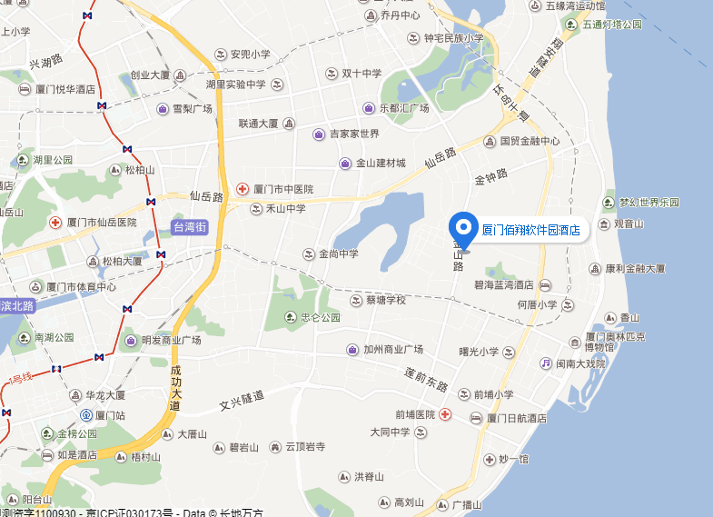

乘车路线参考

- 厦门北站—佰翔软件园酒店
路线1：厦门北站—乘BRT6号线—抵达前埔BRT枢纽站—换成105路、18路—抵达软件园西门站即可
路线2：打车至酒店49元（22公里）

- 厦门火车站（思明区）—佰翔软件园酒店
路线1：乘坐BRT3号线—抵达前埔BRT枢纽站—换成105路、18路—软件园西门站即可
路线2：梧村车站—乘坐129路—抵达软件园西门站
路线3：打车至软件园酒店20元（13公里）

- 厦门T4飞机场—佰翔软件园酒店
路线1： T4候机楼乘坐BRT1、BRT2—抵达东芳山庄站—换BRT3号—抵达前埔BRT枢纽站—换成105路、18路—软件园西门站即可
路线2：T4机场打车至软件园酒店17元（7公里）

- 厦门T3飞机场—佰翔软件园酒店
路线1：T3机场打车至软件园酒店19元（8公里）

